**Estación San Carlos - SCLC HH  
  
Departamento:** Cordoba **| Municipio:** San Carlos  
**Coordenadas de la estación:**  Lat. 8.77, Lon. -75.691  
**Tipo de transmisión:** Satelital **| Tipo de adquisición:** Tiempo Real  
**Condición de instalación:** Caseta **| Tipo de estación:** Permanente  
  
**Sensor de banda ancha - 00**   
**Sensor y digitalizador:** RT151B, 120 s, 2000 V/m/s-Q330SR, gain 1, 100 sps,  
**Fecha inicio:** 2021-11-10 00:00:00 **| Fecha fin:** 2599-12-31 23:59:59  
  
  
  
**1. Funcionamiento**La Estación ha presentado diariamente entre uno a dos cortes bajando su disponibilidad diara a 99.3%.  
  
**1.1 Disponibilidad**Los pequeños cortes periodicos que presenta parace ser que el equipo se está reiniciando.

**Comportamiento de disponibilidad en el semestre para las tres componentes**Z | mínimo: 99.0%, máximo: 99.6%, promedio: 99.35%  
N | mínimo: 99.0%, máximo: 99.6%, promedio: 99.34%  
E | mínimo: 99.0%, máximo: 99.6%, promedio: 99.35%  
  
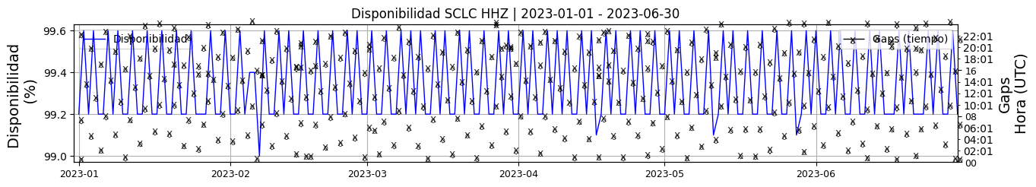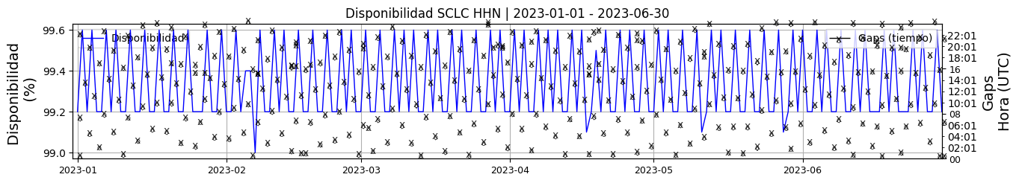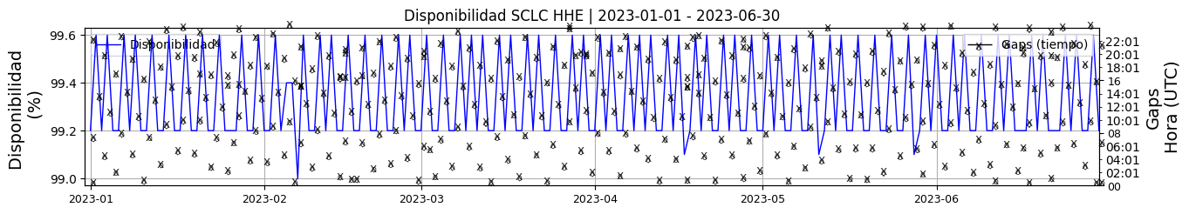 **Figura 1.** Gráfica de disponibilidad en los datos de la estación SCLC en sus tres componentes.  
  
**1.2 Gaps y Overlaps**estos cortes diarios posiblemente se deba a reinicios durante el día.

**Comportamiento de gaps y overlaps en el semestre para las tres componentes  
  
Gaps**Z | número de gaps: 331, máximo: 5, promedio: 1.83  
N | número de gaps: 331, máximo: 5, promedio: 1.83  
E | número de gaps: 331, máximo: 5, promedio: 1.83  
  
**Overlaps**Z | número de overlaps: 5, máximo: 2, promedio: 0.03  
N | número de overlaps: 5, máximo: 2, promedio: 0.03  
E | número de overlaps: 5, máximo: 2, promedio: 0.03  
  
  
  
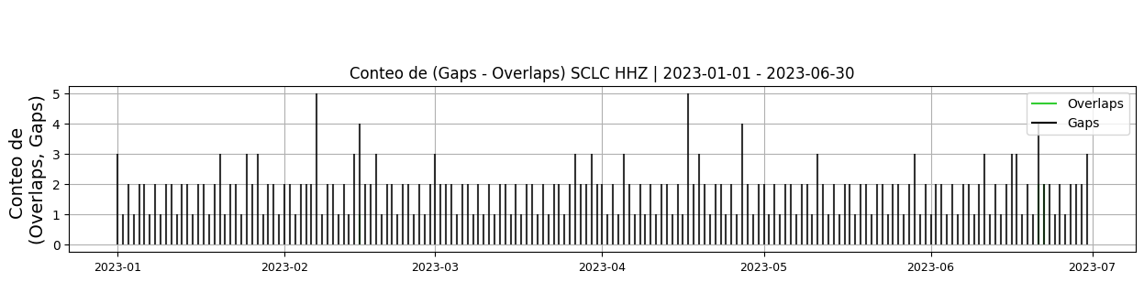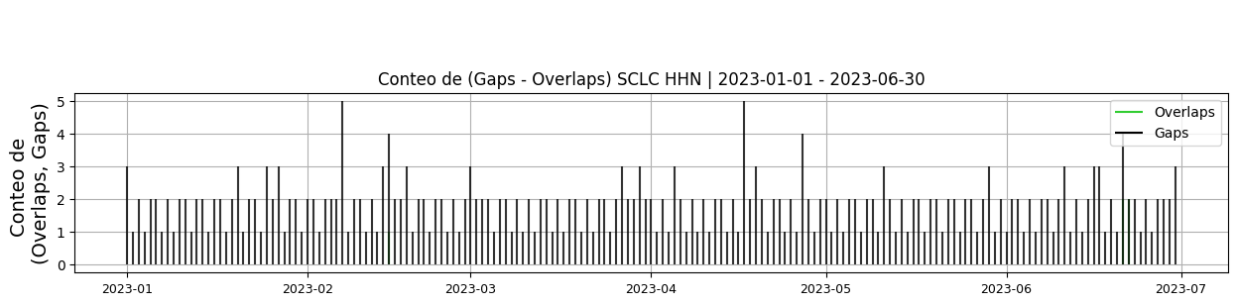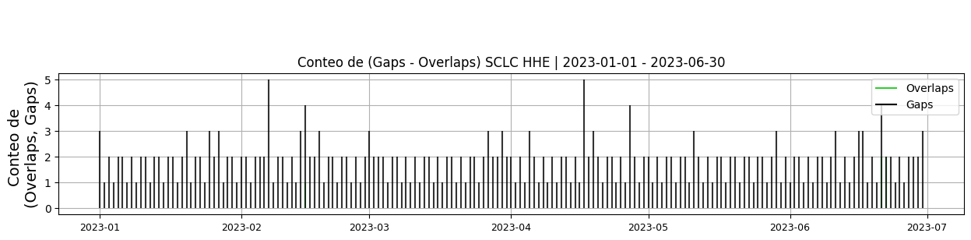 **Figura 2.** Gráfica de gap y overlaps en los datos de la estación SCLC en sus tres componentes.  
  
**2. Calidad**Durante el primer semestre de 2023, la estación ha mantenido una buena calidad en la señal.  
  
**2.1 Offset**Durante este semestre, los valores de offset para las tres componentes del sensor de velocidad HH han tenido un promedio entre -500 y 1000.  
  
**Comportamiento de offset en el semestre para las tres componentes**Z | mínimo: -523.5, máximo: -481.7, promedio: -501.31  
N | mínimo: 986.1, máximo: 1033.2, promedio: 1013.25  
E | mínimo: 286.9, máximo: 385.8, promedio: 341.84  
  
  
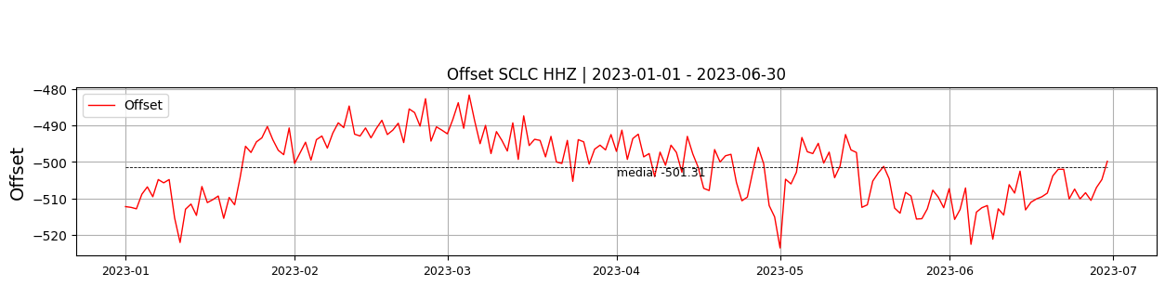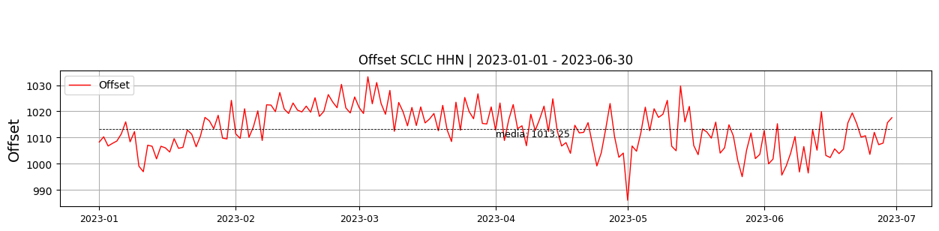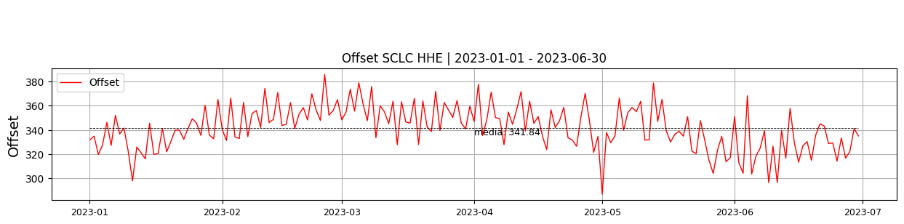  
 **Figura 3.** Gráfica de offset en los datos de la estación SCLC en sus tres componentes.  
  
**2.2 Análisis de ruido  
  
Porcentaje fuera de las curvas de Peterson de la media del espectro probabilístico de densidad de potencia (%PPSD) y picos**El %ppsd es el porcentaje de cuánto de la media del espectro de ruido de la estación se encuentra por fuera de las curvas de Peterson, Para las estaciones de banda ancha este %ppsd se espera que esté alrededor del 0% y esto nos dirá que las frecuencias registradas se encuentran dentro de lo normal o no.  
  
**Comportamiento del %ppsd y picos en el semestre para las tres componentes.**Z | promedio %ppsd: 31.77, número de picos: 204, máximo de picos: 6  
N | promedio %ppsd: 32.27, número de picos: 230, máximo de picos: 7  
E | promedio %ppsd: 30.72, número de picos: 224, máximo de picos: 6  
  
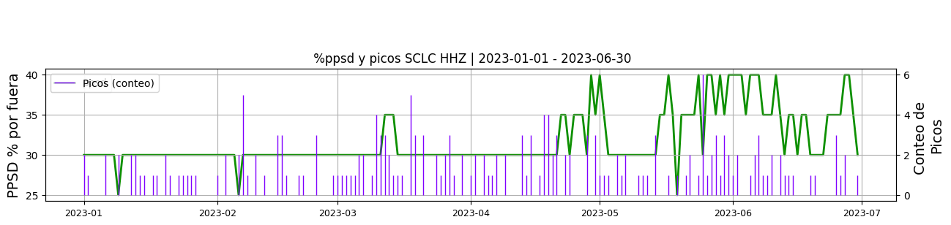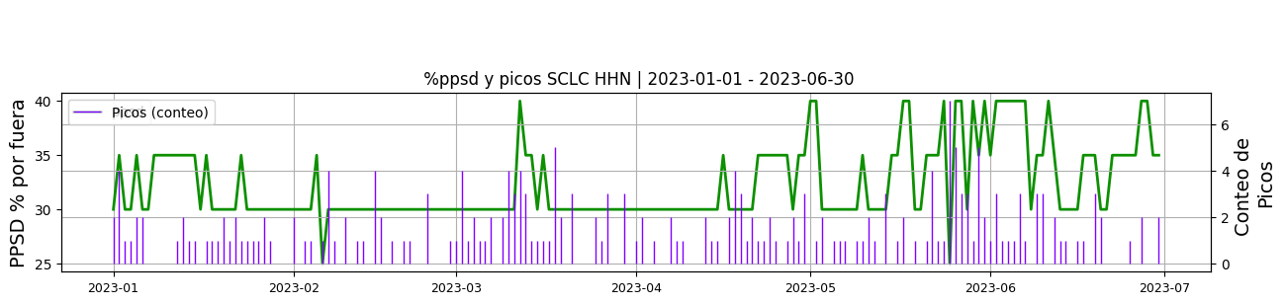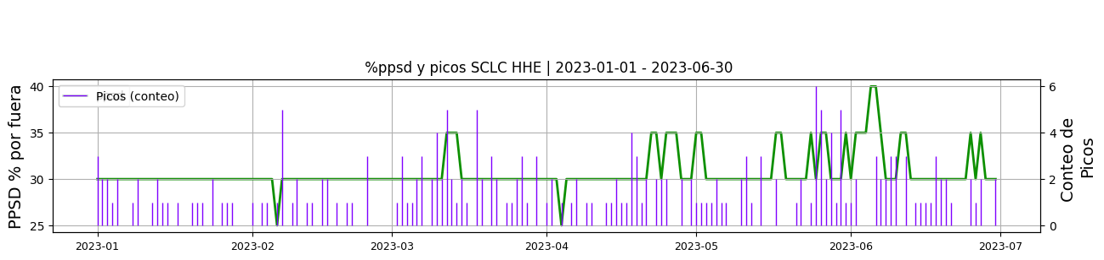 **Figura 4.** Gráfica de %ppsd y picos en los datos de la estación SCLC en sus tres componentes.  
  
**Espectro**Para las tres componentes las curvas probabilísticas de densidad espectral se encuentran dentro del área establecida por las curvas NHLM y NLNM en todo el ancho de banda, lo que indica niveles de ruido aceptables.  
  
  
  
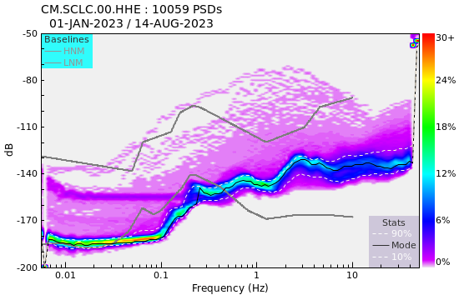 **Figura 5.** Espectro de ruido en los datos de la estación SCLC.  
  
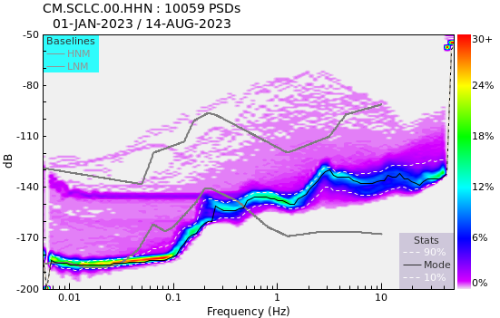 **Figura 6.** Espectro de ruido en los datos de la estación SCLC.  
  
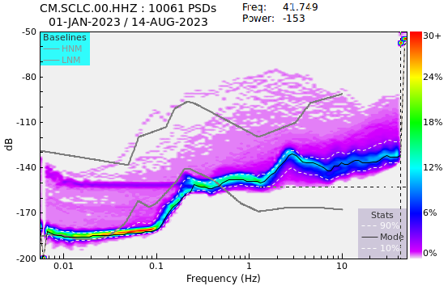 **Figura 7.** Espectro de ruido en los datos de la estación SCLC.  
  
 **3. Última visita**La última visita a la estación fue el 2022-07-26 por Juan Carlos Lizcano realizando mantenimiento correctivo, mmtto sistema de comunicacion por satelite, el modem se encontro apagado y con una colmena de hormigas por dentro, se cambia el 161995407 por el 082353656, se cortan cables coaxiales para mejor transmision, se verifica apuntamiento de antena satelital, se protege corneta del feed, se cambia acelerog. guiacode acc-1032/tu62 por el acc-1021/tu42, se cambia regulador 18030227 por el15020193, se lavan paneles solares, se desyerba y limpia zona.  
  
  
  
**4. Recomendaciones**- Se recomienda revisar la estación sismologica, para solucionar los cortes diarios que presenta.